 @

NAZİLLİ LATİFE HANIM ANAOKULU MÜDÜRLÜĞÜ
2024-2028 STRATEJİK PLANI

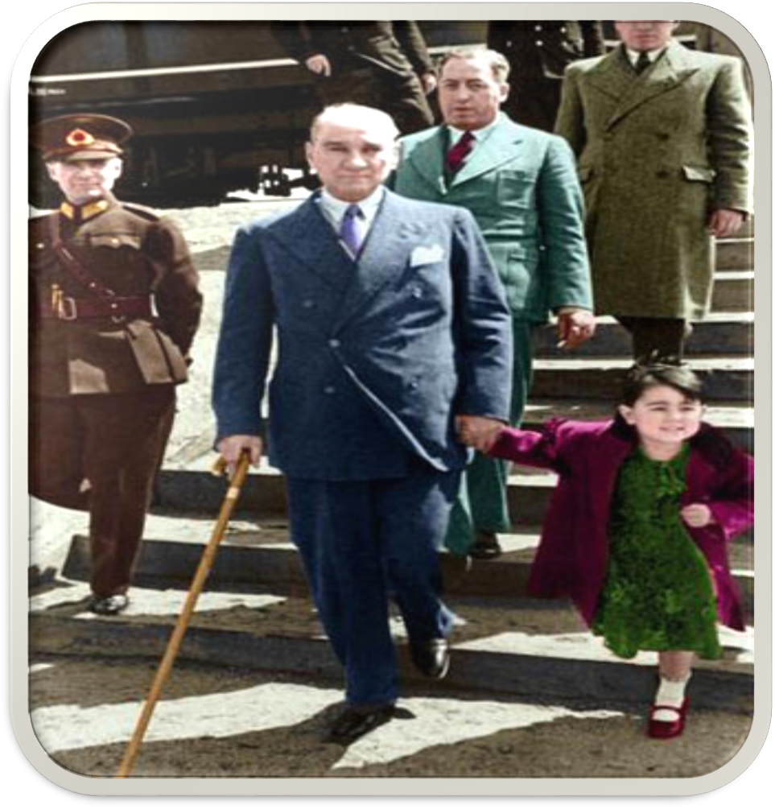

Küçük Hanımlar Küçük Beyler!

Sizler hepiniz geleceğin bir gülü, yıldızı ve ikbal ışığısınız.
Ülkemizi aydınlığa sizler kavuşturacaksınız. Kendinizin ne kadar önemli,
değerli olduğunu düşünerek ona göre çalışınız.
Sizlerden çok şey bekliyoruz!

Mustafa Kemal ATATÜRK

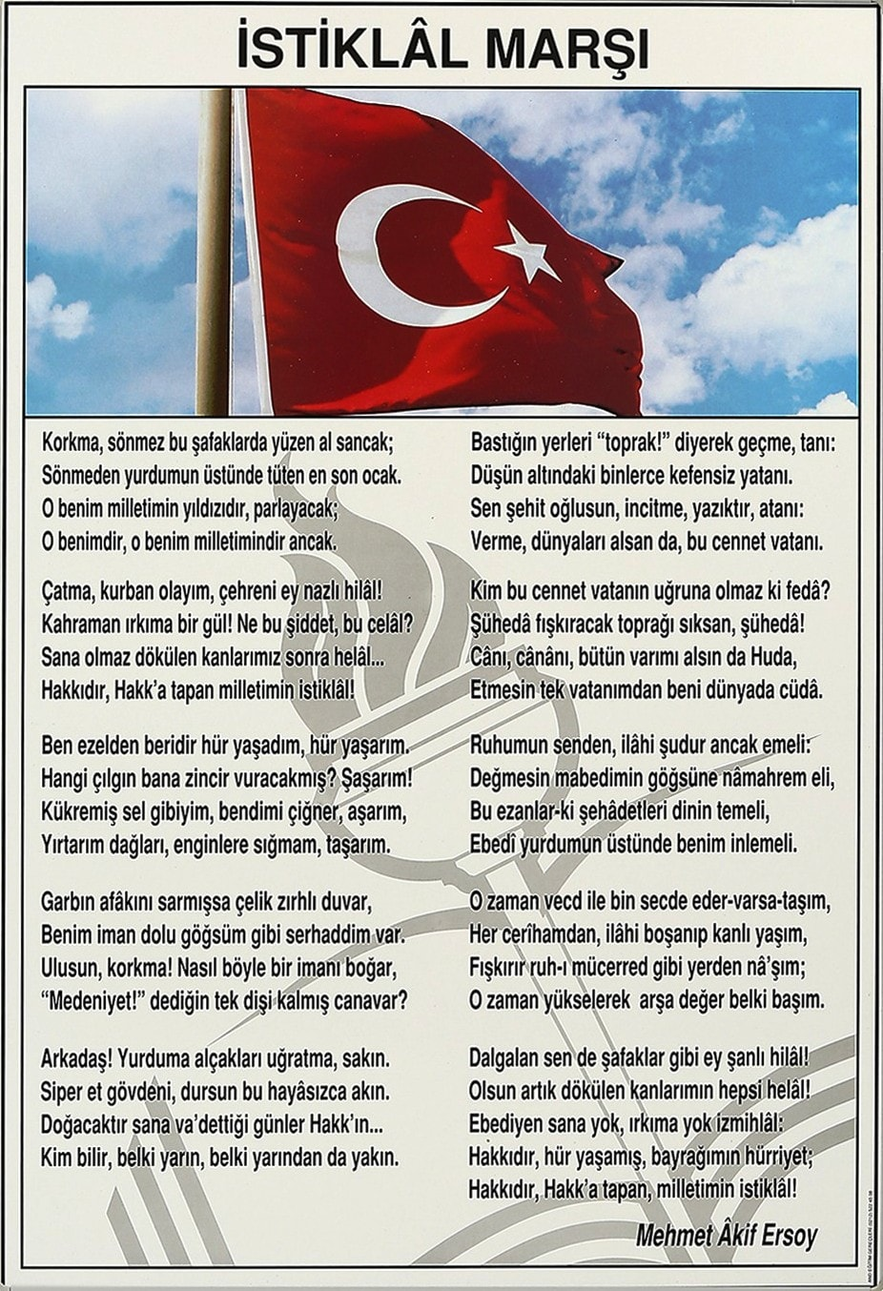
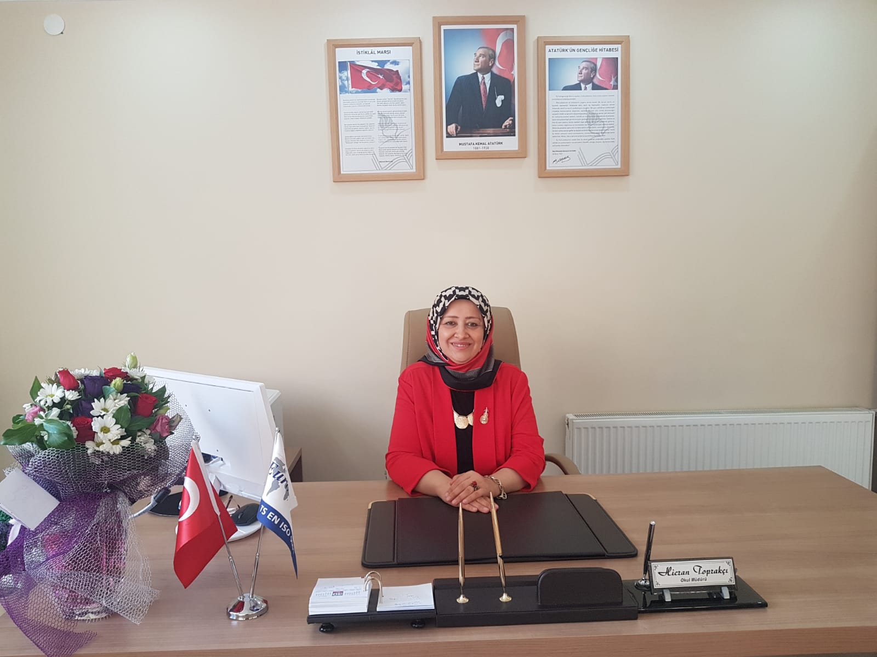

Çok hızlı gelişen, değişen teknolojilerle bilginin değişim süreci de hızla değişmiş ve başarı için sistemli ve planlı bir çalışmayı kaçınılmaz kılmıştır. Sürekli değişen ve gelişen ortamlarda çağın gerekleri ile uyumlu bir eğitim öğretim anlayışını sistematik bir şekilde devam ettirebilmemiz, belirlediğimiz stratejileri en etkin şekilde uygulayabilmemiz ile mümkün olacaktır. Başarılı olmak da iyi bir planlama ve bu planın etkin bir şekilde uygulanmasına bağlıdır.
Latife Hanım Anaokulu olarak ; gelişime, değişime her zaman açık olduk, değişmeyen tek şeyin DEĞİŞİM olduğuna inanıyoruz.. Kapsamlı ve özgün bir çalışmanın sonucu hazırlanan Stratejik Plan okulumuzun çağa uyumu ve gelişimi açısından tespit edilen ve ulaşılması gereken hedeflerin yönünü doğrultusunu ve tercihlerini kapsamaktadır. Katılımcı bir anlayış ile oluşturulan Stratejik Plânın, okulumuzun eğitim yapısının daha da güçlendirilmesinde bir rehber olarak kullanılması amaçlanmaktadır.
Bu doğrultuda belirlenen stratejik amaçlar doğrultusunda hedefler oluşturulmuş ve okulumuzun 2024-2028 yıllarına ait stratejik plânı hazırlanmıştır. Bu planlama; 5018 sayılı Kamu Mali Yönetimi ve Kontrol Kanunu gereği, Kamu kurumlarında stratejik planlamanın yapılması gerekliliği esasına dayanarak hazırlanmıştır.
Latife Hanım Anaokulu olarak 2024-2028 Stratejik Planda belirlenen amaç ve hedeflere ulaşmamızın, okulumuzun gelişme ve kurumsallaşma süreçlerine önemli katkılar sağlayacağına inanmaktayız.
Okulumuzda ‘’Zoru başarırız, imkânsız zaman alır’’ felsefesiyle hazırladığımız bu planın hazırlanmasında yardımcı olan değerli ekip arkadaşlarıma ve personelime sonsuz şükranlarımı sunarım.

Başöğrt. Hicran TOPRAKÇI
Okul Müdürü

SUNUŞ | SAYFA
İÇİNDEKİLER
TABLOLAR
ŞEKİLLER
TANIMLAR
GİRİŞ
1.BÖLÜM: STRATEJİK PLAN HAZIRLIK SÜRECİ | 1
- Strateji Geliştirme Kurulu | 1
- Stratejik Plan Hazırlama Ekibi | 1
2.BÖLÜM: DURUMANALİZİ | 2
- Kurumsal Tarihçe  - Uygulanmakta Olan Stratejik Planın Değerlendirilmesi | 2  3
- Faaliyet Alanları ile Ürün ve Hizmetlerin Belirlenmesi | 4
- Paydaş Analizi | 5
- Kuruluş İçi Analiz  - GZFT Analizi  - Tespitler ve İhtiyaçların belirlenmesi | 13  15  17
3.BÖLÜM: GELECEĞE BAKIŞ | 18
- Misyon, Vizyon, Temel Değerler | 18
- Stratejik Amaçlar | 20
- Stratejik Hedefler, Performans Göstergeleri, Stratejiler | 20
- Maliyetlendirme | 23
- İzleme ve Değerlendirme | 24
EKLER | 25

TABLOLAR | SAYFA
Tablo 1: Faaliyet Alanı-Ürün/Hizmet Listesi | 4
Tablo 2: Paydaş Tablosu | 5
Tablo 3: Paydaşların Önceliklendirilmesi | 6
Tablo 4: Paydaş Görüşlerinin Alınmasına İlişkin Çalışmalar | 6
Tablo 5: Okul Yönetici Sayıları | 13
Tablo 6: Öğretmen, Öğrenci, Derslik Sayıları | 13
Tablo 7: Branş Bazında Öğretmen Norm, Mevcut, İhtiyaç Sayıları | 13
Tablo 8: Yardımcı Personel/Destek Personeli Sayısı | 13
Tablo 9: Okul Binasının Fiziki Durumu | 13
Tablo 10: Teknoloji ve Bilişim Altyapısı | 14
Tablo 11: Tahmini Kaynaklar | 14
Tablo 12: GZFT Listesi | 15
Tablo 13: Tespitler ve İhtiyaçlar | 17
Tablo 14: Stratejik Amaçlar, Hedefler | 20
Tablo 15: Tahmini Maliyetler | 23
Tablo 16: Strateji Geliştirme Kurulu | 25
Tablo 17: Stratejik Planlama Ekibi | 25

ŞEKİLLER
Şekil 1: Latife Hanım Anaokulu 2024-2028 Stratejik Plan Hazırlama Modeli | 1
Şekil 2: Yönetici, Öğretmen ve Personel İç Paydaş Anketi Sonuçları A | 7
Şekil 3: Yönetici, Öğretmen ve Personel İç Paydaş Anketi Sonuçları B | 8
Şekil 4: Yönetici, Öğretmen ve Personel İç Paydaş Anketi Sonuçları C | 9
Şekil 5: Öğrenci ve Veli İç Paydaş Anketi Sonuçları A | 10
Şekil 6: Öğrenci ve Veli İç Paydaş Anketi Sonuçları B | 11
Şekil 7: Öğrenci ve Veli İç Paydaş Anketi Sonuçları C | 12
Şekil 8: Stratejik Plan İzleme ve Değerlendirme Modeli | 24

TANIMLAR
Stratejik Plan: Kamu idarelerinin orta ve uzun vadeli amaçlarını, temel ilke ve politikalarını, hedef ve önceliklerini, performans ölçütlerini ve bunlara ulaşmak için izlenecek yöntemler ile kaynak dağılımlarını içeren plandır (5018 s. Kamu Mali Yönetimi ve Kontrol Kanunu, Madde 3)

Stratejik Plan Genelgesi: 2024-2028 dönemi stratejik plan çalışmalarının başlatılması için Milli Eğitim Bakanlığı Strateji Geliştirme Başkanlığı tarafından hazırlanarak duyurulan 06.10.2022 tarih ve 2022/21 sayılı genelgedir.

Hazırlık Programı: 2024-2028 dönemi stratejik plan hazırlık sürecinin aşamalarını, bu aşamalarda gerçekleştirilecek faaliyetleri, bu aşama ve faaliyetlerin tamamlanacağı tarihleri gösteren zaman çizelgesini, kurul ve ekip üyelerinin sayısını ve niteliğini açıklayan programdır.

Misyon: Kurumun/kuruluşun var oluş sebebini açıklayan, kurumun/kuruluşun kimlere, hangi amaçla ve hangi alanda hizmet verdiğini yöntemleriyle birlikte açıklayan bildirgedir.

Vizyon: Kurumun/kuruluşun ideal geleceğini sembolize eden, plan dönemi sonunda nerede olmak istediğini, nereye varmak istediğini ifade eden bildirgedir.

Amaç: Kurumun/kuruluşun plan dönemi sonuna kadar genel olarak elde etmek ve ulaşmak istediği sonucu ifade eder.

Hedef: Amaçların spesifik (özel) ve nicel verilerle ölçülebilir, gerçekleştirilebilir ve somut şekilde ifade edilmesidir.

Paydaş: Kurumla/kuruluşla doğrudan veya dolaylı ilgisi olan, her ne suretle olursa olsun kurumdan etkilenen ve kurumu etkileyen kişi, gurup, kurum ve kuruluşları ifade eder.

GZFT (SWOT) Analizi: Kurumun güçlü ve zayıf yönlerinin belirlenmesi, kurum için mevcut fırsatların ve tehditlerin tespit edilmesi amacıyla farklı teknikler kullanılarak yapılan analizdir.

Faaliyet: Belirli bir amaca ve hedefe yönelen, başlı başına bir bütünlük oluşturan, yönetilebilir ve maliyetlendirilebilir üretim veya hizmetlerdir.

Performans Göstergesi (PG): Stratejik planda hedeflerin ölçülebilirliğini miktar ve zaman boyutuyla ifade eden göstergelerdir.

Stratejik Plan Değerlendirme Raporu: İzleme tabloları ile değerlendirme sorularının cevaplarını içeren ve her yıl şubat ayının sonuna kadar hazırlanan rapordur.



İli | Aydın | İlçesi: | Nazilli
Adres | Yıldıztepe mahallesi 71/2 Sokak No:1 Nazilli/AYDIN | Coğrafi Konum | 37°92'26.2"N 28°33'46.9"E
Telefon | 0256 318 29 29 | Faks: | -
e-Posta | 817648@meb.k12.tr | Web Adresi | https:// latifehanimao.meb.k12.tr/
Kurum Kodu | 814648 | Öğretim Şekli | İkili Eğitim

Nazilli Latife Hanım Anaokulu Müdürlüğü’nün 2024-2028 Stratejik Plan hazırlık çalışmaları, Milli Eğitim Bakanlığı Strateji Geliştirme Başkanlığının 06.10.2022 tarih ve 2022/21 sayılı Genelgesi ve hazırlık programı doğrultusunda Aydın İl Milli Eğitim Müdürlüğünün hazırladığı İl, İlçe, Okul/Kurum Stratejik Plan Çalışma Takvimine uygun olarak başlatılmıştır. Dönembaşı öğretmenler kurulunda Okul Strateji Geliştirme Kurulu ve Stratejik Planlama Ekibi oluşturulmuştur. Stratejik Plan Hazırlama Ekibinden bir öğretmenimiz, Nazilli İlçe Milli Eğitim Müdürlüğü’nün düzenlediği bilgilendirme toplantısına katılmıştır. Hazırlık çalışmalarının tamamlanmasının ardından kurumumuzun stratejik plan hazırlama modeline uygun olarak Durum Analizi çalışmaları yapılmıştır. Bu kapsamda; kurumsal tarihçenin hazırlanması, uygulanmakta olan stratejik planın değerlendirilmesi, faaliyet alanları ve ürün-hizmetlerin değerlendirilmesi, kuruluş içi analiz, GZFT Analizi tamamlanmış, buna göre 2024-2028 stratejik planına temel oluşturacak gelişim alanları belirlenmiştir. Paydaş Analizi çalışmalarının ardından “Kurum İçi Analiz, GZFT Analizi” çalışmaları yapılmış, “Tespit ve İhtiyaçlar” belirlenmiştir. “Durum Analizi” çalışmasından elde edilen sonuçlarla “Geleceğe Bakış” bölümünün hazırlanmıştır. Bu bölümde “Misyon, Vizyon ve Temel Değerler” ile birlikte Müdürlüğümüzün 2024-2028 dönemini kapsayan 5 yıllık süreçte amaçları, hedefleri, performans göstergeleri ve stratejilerine yer verilmiştir. Hedeflerimizi gerçekleştirebilmek için her bir hedefe mahsus olmak üzere 5 yıllık dönem için tahmini maliyet belirlenmiştir. İzleme ve değerlendirme modeli hazırlanarak stratejik plan çalışmaları tamamlanmıştır. Stratejik planımız, incelenmek üzere İlçe Milli Eğitim Müdürlüğümüze gönderilmiştir. Düzeltme işlemlerinin ardından Nazilli İlçe Milli Eğitim Müdürlüğü tarafından onaylanan planımız, okulumuzun resmi internet sitesinde kamuoyu ile paylaşılmıştır.


06.10.2022 tarih ve 2022/21 sayılı Genelge ile birlikte hazırlanan MEB 2024-2028 Stratejik Plan Hazırlık Programında belirtilen takvime, usul ve esaslara uygun olarak Okulumuz Strateji Geliştirme Kurulu ve Stratejik Planlama Ekibi oluşturulmuş ve İlçe Milli Eğitim Müdürlüğüne bildirilmiştir.

Okulumuz Strateji Geliştirme Kurulu; Okul Müdürü başkanlığında, okul aile birliği başkanı, 3 gönüllü öğretmen olmak üzere toplam 5 kişiden oluşturulmuştur (Okulumuzda 1 müdür yardımcısı bulunduğundan ve stratejik planlama ekibi başkanı olarak görevlendirildiğinden, kurulda müdür yardımcısı yerine 1 öğretmen görevlendirilmiştir) (Tablo 16).

Okulumuz Stratejik Planlama Ekibi; 1 müdür yardımcısı başkanlığında, 3 gönüllü öğretmen üye ile 1 gönüllü veli üye olmak üzere toplam 5 kişiden oluşturulmuştur (Tablo 17).

Şekil 1. Latife Hanım Anaokulu Stratejik Plan Hazırlama Modeli
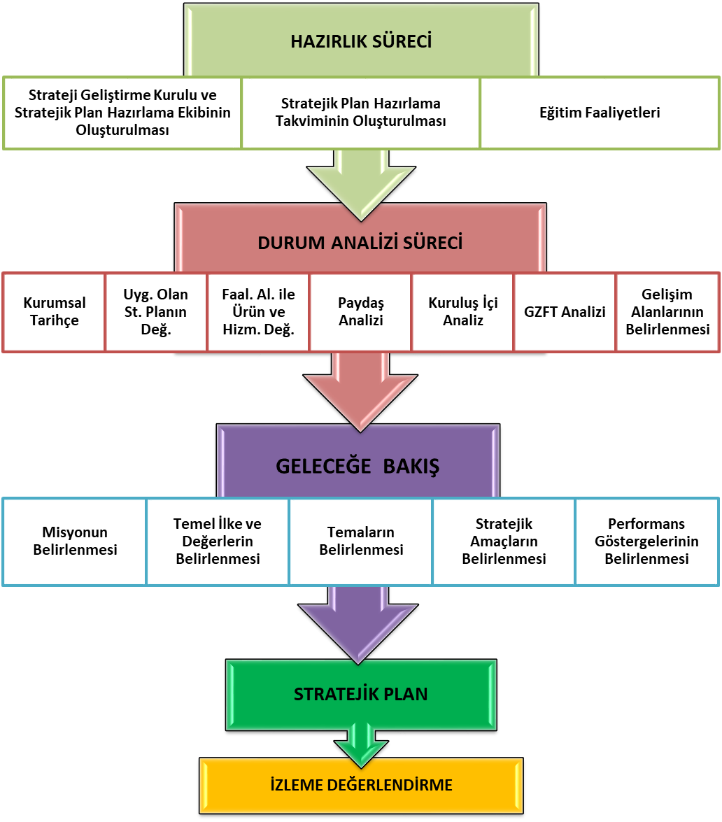



Okulumuz, 36-66 Ay çocuklarına eğitim vermek amacıyla 1999-2000 Eğitim-Öğretim yılında hizmete açılmıştır. Okulumuz ilimizde açılan ikinci, ilçemizde ise ilk resmi bağımsız anaokuludur.
Okulumuz 1298 metrekare bahçe alanı, mevcut 520 metrekarelik okul binasına sahiptir. Okulumuz tek katlı müstakil olup 5 derslik, müdür odası, müdür yardımcısı odası, memur odası, mutfak, altı öğrenci tuvaleti, iki öğretmen tuvaleti ve yemek salonundan oluşmaktadır.
Okulumuz açıldığı ilk günden bu yana, okul-çocuk-veli üçgeninde; iyi iletişim kurmaya ve işbirliğine dayalı, çocukların fiziksel, duygusal ve sosyal açıdan gelişmelerine imkân sağlayarak uygun eğitim ortamları hazırlamaya özen göstermektedir.
2003–2004 eğitim-öğretim yılında okulumuzun arka bahçe bölümü okul- veli- çevre işbirliği ile düzenleme yapılarak; etrafı ve üstü kapatılmış, bahçenin bir bölümü çim halı ile kaplanarak bahçe oyuncakları ile düzenlenmiştir.. Açıkta kalan bahçe alanında, mevsime uygun sebze ve meyve yetiştirme çalışmaları yapılarak, çocuklarımızın; yaparak, yaşayarak öğrenmelerine imkân sağlanmıştır.
2004 -2005 eğitim-öğretim yılında mutfağımızın kapasitesinin yeterli olmaması nedeni ile keşif yaptırılmış ve MEB’den gelen ödenekle tadilat yapılması kararı alınmıştır. Okulumuzda eğitime ara verilmeden hafta sonları ve geceleri özveri ile çalışılarak mutfak genişletilmiş, kurumumuz sanayi tipi mutfak aksamı ile düzenlenmiştir.
2005-2006 eğitim-öğretim yılında okulumuzda TKY çalışmaları başlamıştır. Okul öncesi eğitim kurumları yönetmeliği doğrultusunda ve hazırlanan stratejik plan ışığında kaliteli eğitim-öğretimin yanı sıra ilçemizde, ilimizde ve ülkemizde okul öncesi eğitimin yaygınlaştırılması çalışmalarına yer ve hız verilmiştir.
Okulumuz yaygınlaştırma çalışmalarına Gezici (Mobil) Sınıf projesiyle başlamıştır. 2005–2006 Eğitim - Öğretim yılında okul stratejik planında yer alan amacımıza uygun olarak; ülke genelinde çeşitli illerde bulunan Gezici(Mobil) Sınıf projesi Nazilli Belediyesi’nin otobüsü temin etmesi, Nazilli Kaymakamlığı’nın otobüsün tüm donanımını yaptırması ile Gezici Sınıf uygulaması ilk defa bir ilçede gerçekleştirmek üzere başlatılmıştır Gezici(Mobil) Sınıfımızda normal eğitim-öğretimin yanı sıra yaz eğitiminde de hizmet vererek çeşitli köy ve mahallelerde sosyo - ekonomik düzeyi düşük ailelerin çocuklarına Okulöncesi Eğitimden yararlanma fırsatı sağlamıştır. Daha sonra Gezici mobil sınıfın maliyetlerinin çok artması ve anasınıflarının çoğalması sonucu işlevini kaybetmesiyle Gezici Mobil sınıf 2012 yılında kapatılmıştır.
Sosyo-ekonomik düzeyi düşük olan ailelerin çocuklarının okulöncesi eğitimden faydalanması amacıyla okulumuza bağlı Pınarbaşı Muhtarlığı binası yanında Pınarbaşı Anasınıfı açılmıştır. anasınıfına talebin fazla olması bizleri sevindirmiş, sosyo-ekonomik düzeyi düşük ailelerin çocuklarının da Okulöncesi Eğitimden daha fazla yararlanmasına fırsat verilmiştir.
Vizyonumuzda yer alan “Dünyaya Lokomotif Olma” düşüncesiyle ‘Yurt Dışı Ziyareti Projesi’ düşünülmüştür. “Küçük Gezginler Macaristan da’’ ekibi kurulmuş okulumuz bu ekiple eğitimde iyi örnekleri paylaşmak üzere Macaristan’a yurtdışı ziyaretini gerçekleştirmiştir.

2007 yılında MEB TKY Yılın Kaliteli Ekibi Ödül sürecine başvurmuştur.
2008 yılında ziyaret edilen ülke ekibini ülkemize davet etmiştir. Ziyaret boyunca Türk Milli Eğitim Sistemi ve kültürümüzü tanıtıcı faaliyetler düzenlenmiştir. 2008 yılında yaptığımız yaygınlaştırma çalışmaları kapsamında MEB TKY Eğitimde Kalite Ödülleri Yılın Kaliteli Ekibi Kategorisinde “Çocuklar Ağlamasın Hep Gülsün” ekibi ile il birinciliği başarısı elde edilmiştir.
2009 yılında ilçe genelinde sosyo-ekonomik ve kültürel düzeyi düşük ailelerin 60–66 Ay çocuklarını Okul Öncesi Eğitimden faydalandırmak ve değerlerimizde de yer aldığı gibi fırsat eşitliği sağlamak amacıyla Okul Öncesi Eğitimi yaygınlaştırma projesi hayata geçirilmiştir. Bu proje ile ilçemizde 155 çocuk Okul Öncesi Eğitimden ücretsiz faydalanmıştır. 2009 yılı yaygınlaştırma çalışması ise; Ceza evinde oluşturulan bir Okul Öncesi Eğitim sınıfıdır. Bu proje Nazilli Cezaevinin gülen yüzü olmuştur.
Okulumuz 2009 yılında okul/kurum kategorisinde il birincisi olmuş, Türkiye genelinde yapılan değerlendirmede ise Türkiye ikinciliği ödülünü almıştır.
2010 yılında Okul Öncesi Eğitimi Güçlendirme Hibe Projesine Nazilli Belediyesi ile ortak olarak müracaat etmiştir.
Okulumuz yaptığı yaygınlaştırma çalışmalarının yanı sıra kaliteli eğitim anlayışı ile birçok örnek çalışmaya imza atmış, gerçekleştirdiği projelerle il/ilçe, Milli Eğitim Müdürlüğü, Kaymakamlık, Valilik, Okul Öncesi Eğitim Genel Müdürlüğü ve Milli Eğitim Bakanlığı’nca taktir ve teşekkürlerle taltif edilmiştir. Bakanlığımızca tüm anaokullarının ikili eğitime geçmesi ile birlikte okulumuz da ikili eğitime geçerek daha çok öğrenciye hizmet vermeye başlamıştır. Okulumuz 2010-2011 yılından itibaren Beyaz Bayrak almış, 2012-2013 yılından itibaren de Beslenme dostu okul olmuş. Ve her yenilenme dönemlerinde de başarı ile geçmiş ve Beyaz Bayrak ve Beslenme dostu Okul Sertifikalarını yenilemiştir. 2018-2019 Eğitim –Öğretim yılı itibariyle de halen Beyaz Bayrak ve Beslenme dostu Okul Sertifikalarına sahiptir. 2023-2024 Eğitim-Öğretim yılı itibari ile ISO14001 ISO9001 ISO45001 belgelerini almaya hak kazanmıştır.Yine 2023-2024 yılında Eko Okul Projesi uygulanmış ve okulumuz Yeşil Bayrak almaya hak kazanmıştır. Okulumuzda 2023-2024 eğitim –öğretim yılı itibariyle 6 sınıf 11 şube ile toplam 213 öğrenci bulunmaktadır.


Latife Hanım Anaokulu 2019-2023 Stratejik Planı, 31 Aralık 2023 tarihine kadar 5 yıl süreyle uygulanmıştır. Salgın sebebiyle ülkemiz genelinde uygulanan kısıtlama tedbirleri kapsamında yüz yüze eğitime ara verilmiş, Bakanlığımızın talimatları doğrultusunda çevrimiçi eğitim yapılmıştır. Bu süreçte stratejik planımızda yer alan hedeflerin bazılarını gerçekleştirmek mümkün olmamış, özürsüz devamsızlık oranları gibi yüz yüze eğitime uyarlanmış bazı göstergeler ölçülememiştir. Bunun yanında, çevrimiçi eğitime geçilerek derslerin MEB talimatıyla EBA üzerinden işlenmesi ve öğretmenlerin EBA sistemine kayıtlarının zorunlu olması sebebiyle EBA kullanan öğretmen ve öğrenci oranı göstergeleri 2023 hedefini aşmış, bu göstergenin gerçekleşmesi için başka herhangi bir çalışma yapmaya gerek kalmamıştır. Salgın sürecinde yaşanan değişkenlere rağmen eğitim-öğretim faaliyetlerine ara vermeden devam edilmiştir. Okulumuzun stratejik planında yer alan çalışmalar, İl ve İlçe Milli Eğitim Müdürlüğü çalışmalarıyla eşgüdümlü olarak gerçekleştirilmiş, 2019-2023 Stratejik Plan süreci tamamlanmıştır.
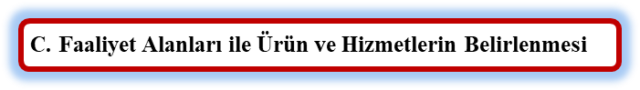

Tablo 1 Faaliyet Alanı-Ürün/Hizmet Listesi

FAALİYET ALANI | ÜRÜN/HİZMETLER
A- Eğitim-Öğretim Hizmetleri | - Eğitim-öğretim iş ve işlemleri  - Ders Dışı Faaliyet İş ve İşlemleri  - Özel Eğitim Hizmetleri  - Kurum Teknolojik Altyapı Hizmetleri  - Anma ve Kutlama Programlarının Yürütülmesi  - Sosyal, Kültürel, Sportif Etkinlikler  - Öğrenci İşleri (kayıt, nakil, ders programları vb.)  - Zümre Toplantılarının Planlanması ve Yürütülmesi
B-Stratejik Planlama, Araştırma-Geliştirme | - Stratejik Planlama İşlemleri  - İhtiyaç Analizleri  - Eğitime İlişkin Verilerin Kayıtlanması  - Araştırma-Geliştirme Çalışmaları  - Projeler Koordinasyon  - Eğitimde Kalite Yönetimi Sistemi (EKYS) İşlemleri
C-İnsan Kaynaklarının Gelişimi | - Personel Özlük İşlemleri  - Norm Kadro İşlemleri  - Hizmet içi Eğitim Faaliyetleri
D- Fiziki ve Mali Destek | - Okul Güvenliğinin Sağlanması  - Ders Kitaplarının Dağıtımı  - Taşınır Mal İşlemleri  - Taşımalı Eğitim İşlemleri  - Temizlik, Güvenlik, Isıtma, Aydınlatma Hizmetleri  - Evrak Kabul, Yönlendirme ve Dağıtım İşlemleri  - Arşiv Hizmetleri  - Sivil Savunma İşlemleri
E-Denetim ve Rehberlik | - Okul/Kurumların Teftiş ve Denetimi  - Öğretmenlere Rehberlik ve İşbaşında Yetiştirme Hizmetleri  - Ön İnceleme, İnceleme ve Soruşturma Hizmetleri
F-Halkla İlişkiler | - Bilgi Edinme Başvurularının Cevaplanması  - Protokol İş ve İşlemleri  - Basın, Halk ve Ziyaretçilerle İlişkiler  - Okul-Aile İşbirliği


Faaliyetlerden doğrudan/dolaylı ve olumlu/olumsuz etkilenen veya kurumumuzun faaliyetlerini etkileyen Kurumumuzun faaliyet alanları dikkate alınarak, kurumumuzun faaliyetlerinden yararlanan, paydaşlar (kişi, grup veya kurumlar) tespit edilmiştir

Paydaşların Tespiti

Tablo 2. Paydaş Tablosu
Paydaş Adı | İç Paydaş | Dış Paydaş
Aydın İl Milli Eğitim Müdürlüğü |  | √
Nazilli Kaymakamlığı |  | √
Nazilli İlçe Milli Eğitim Müdürlüğü |  | √
Okul Müdürümüz | √
Öğretmenlerimiz | √
Öğrencilerimiz | √
Velilerimiz | √
Personelimiz | √
İlçe Emniyet Amirliği |  | √
İlçe Toplum Sağlığı Merkezi |  | √
Diğer Eğitim Kurumları |  | √
Özel Sektör |  | √
Sivil Toplum Kuruluşları |  | √
İlçe Belediye Başkanlığı |  | √
Mahalle Muhtarlığı |  | √
Diğer Kurum ve Kuruluşlar |  | √

Paydaşların Önceliklendirilmesi

Paydaşların önceliklendirilmesi; Kamu İdareleri İçin Stratejik Planlama Kılavuzunda (2021; 3.1 Sürüm) belirtilen Paydaş Etki/Önem Matrisi’nden yararlanılarak hazırlanmıştır.

Tablo 3. Paydaşların Önceliklendirilmesi

Paydaş Adı | İç Paydaş | Dış Paydaş | Önem Derecesi | Etki Derecesi | Önceliği
Aydın İl Milli Eğitim Müdürlüğü |  | √ | 5 | 5 | 5
Nazilli Kaymakamlığı Kaymakamlığı |  | √ | 5 | 5 | 5
Nazilli İlçe Milli Eğitim Müdürlüğü |  | √ | 5 | 5 | 5
Okul Müdürümüz | √ |  | 5 | 5 | 5
Öğretmenlerimiz | √ |  | 5 | 5 | 5
Öğrencilerimiz | √ |  | 5 | 5 | 5
Velilerimiz | √ |  | 5 | 5 | 5
Personelimiz | √ |  | 5 | 5 | 5
İlçe Emniyet Amirliği |  | √ | 3 | 3 | 3
İlçe Toplum Sağlığı Merkezi |  | √ | 3 | 3 | 3
Diğer Eğitim Kurumları |  | √ | 2 | 2 | 2
Özel Sektör |  | √ | 2 | 2 | 2
Sivil Toplum Kuruluşları |  | √ | 2 | 2 | 2
İlçe Belediye Başkanlığı |  | √ | 3 | 3 | 3
Mahalle Muhtarlığı |  | √ | 2 | 2 | 2
Diğer Kurum ve Kuruluşlar |  | √ | 2 | 2 | 2
Önem Derecesi: 1, 2, 3 gözet; 4,5 birlikte çalış
Etki Derecesi: 1, 2, 3 İzle; 4, 5 bilgilendir
Önceliği: 5=Tam; 4=Çok; 3= Orta; 2=Az; 1=Hiç

Paydaş Görüşlerinin Alınması ve Değerlendirilmesi

Durum Analizi çalışmaları kapsamında; Nazilli İlçe Milli Eğitim Müdürü başta olmak diğer okul ve kurumların yönetici ve öğretmenleri ile yüz yüze görüşmeler, mülakat, toplantı gerçekleştirilerek, dilek ve önerileri alınmıştır. Öğrenci, öğretmen, veli, yönetici ve personelden oluşan iç paydaşlarımızdan ise toplantı ve anket yöntemleri ile görüşleri alınmıştır. Kurumumuzun iç paydaşlarına yönelik yaptığımız anket çalışmasında, Aydın İl Milli Eğitim Müdürlüğü tarafından hazırlanan Yönetici, Öğretmen ve Personel İç Paydaş Anketi ile Öğrenci ve Veli İç Paydaş Anketi soruları kullanılmıştır. Anketlere 10 öğretmen, 2 personel, 2 yönetici ve 172 veli olmak üzere toplam 186 paydaşımız katılmıştır.
Tablo 4 Paydaş Görüşlerinin Alınmasına İlişkin Çalışmalar
PAYDAŞ ADI | YÖNTEM | SORUMLU | ÇALIŞMA TARİHİ | RAPORLAMA VE DEĞERLENDİRME SORUMLUSU
İlçe MEM Yöneticileri | Mülakat, Toplantı | Strateji Geliştirme Kurulu Bşk. | 10.05.2023-20.05.2023 | S. P. Hazırlama Ekibi
Diğer Eğitim Kurumu Yöneticileri | Mülakat | Strateji Geliştirme Kurulu Bşk. | 10.05.2023-20.05.2023 | S. P. Hazırlama Ekibi
Öğretmenlerimiz | Anket, Toplantı | S. P. Ekibi | 10.05.2023-20.05.2023 | S. P. Hazırlama Ekibi
Öğrencilerimiz | Anket | S. P. Ekibi | 10.05.2023-20.05.2023 | S. P. Hazırlama Ekibi
Velilerimiz | Anket | S. P. Ekibi | 10.05.2023-20.05.2023 | S. P. Hazırlama Ekibi
Personelimiz | Anket, Toplantı | S. P. Ekibi | 10.05.2023-20.05.2023 | S. P. Hazırlama Ekibi
Yöneticilerimiz | Anket, Toplantı | S. P. Ekibi | 10.05.2023-20.05.2023 | S. P. Hazırlama Ekibi

Yönetici, Öğretmen ve Personel İç Paydaş Anketi Sonuçları

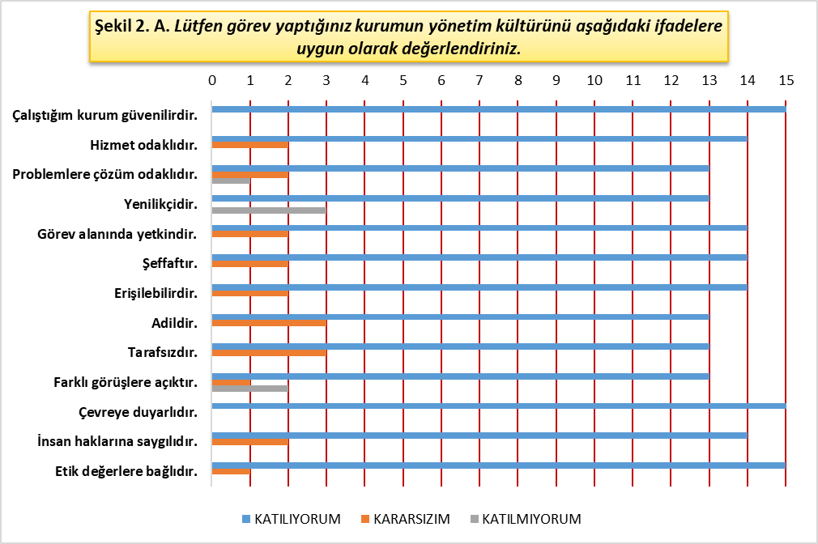

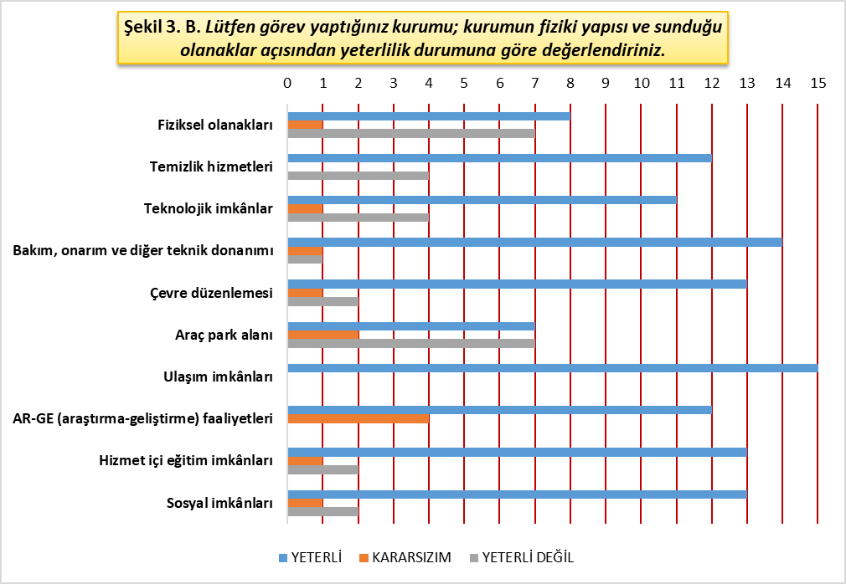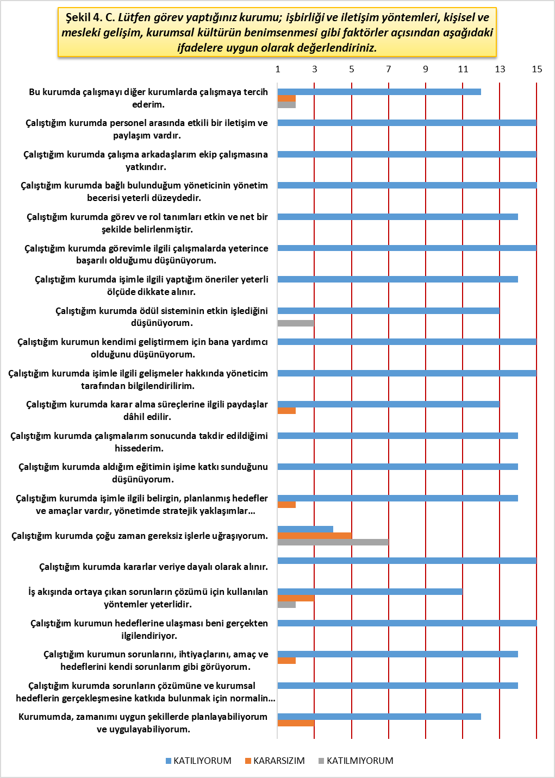Öğrenci ve Veli İç Paydaş Anketi Sonuçları

.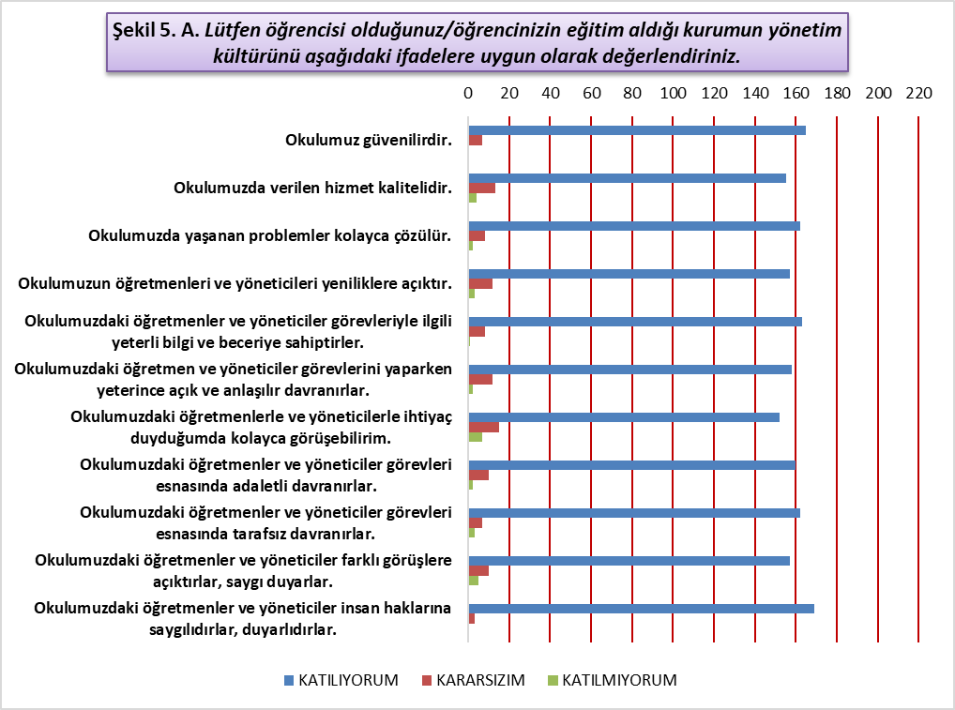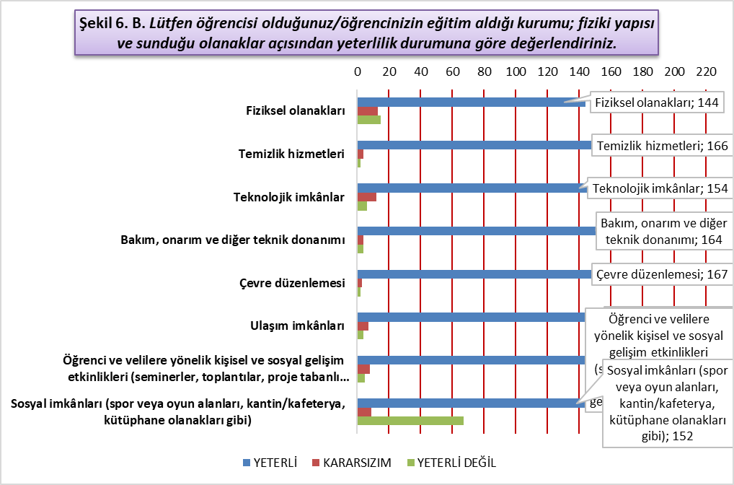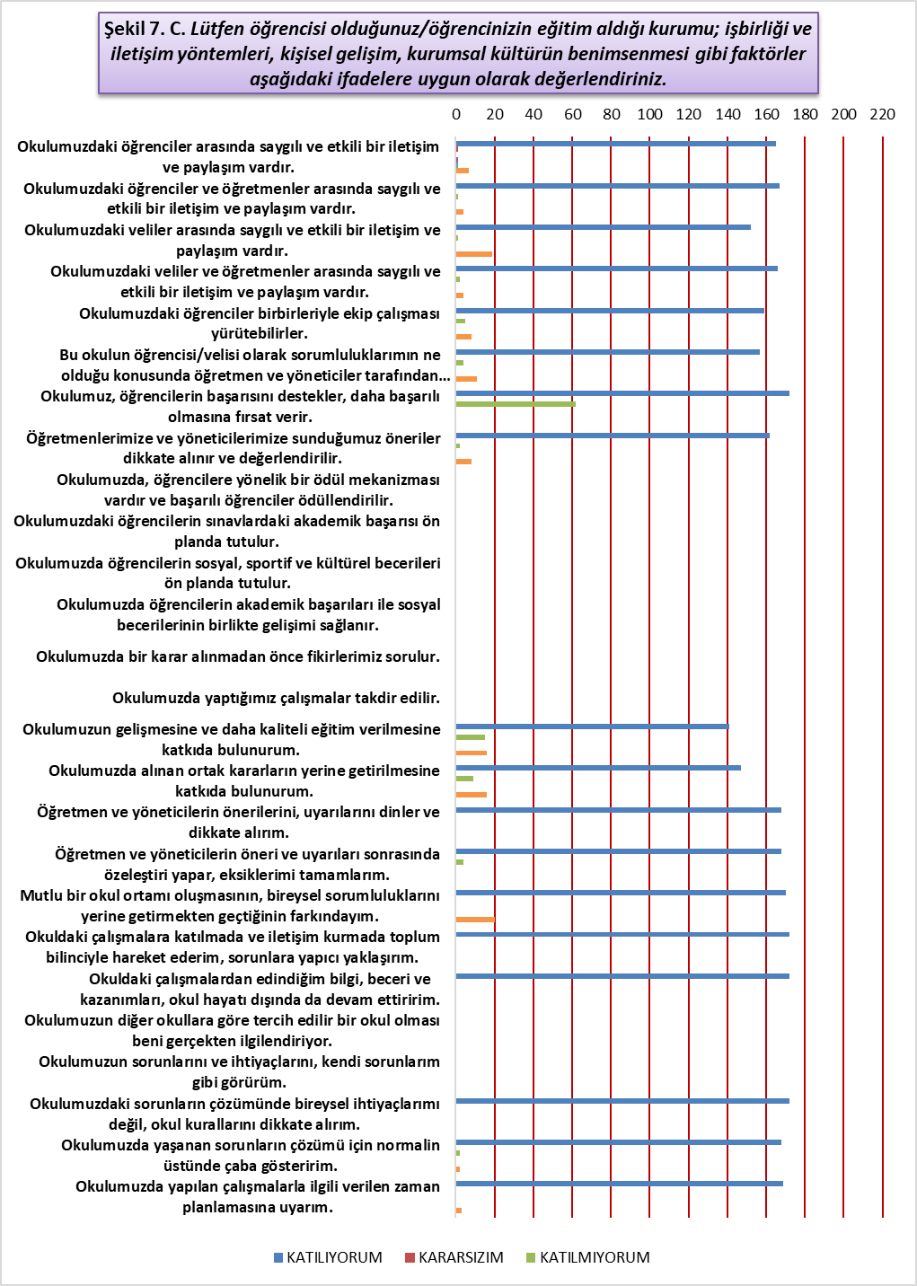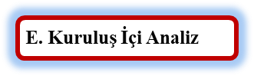

İnsan Kaynakları Yetkinlik Analizi

Tablo 5 Okul Yönetici Sayısı
YÖNETİCİ SAYILARI
 | Müdür | Müdür Başyardımcısı | Müdür Yardımcısı
Norm | 1 | 0 | 1
Mevcut | 1 | 0 | 1

Tablo 6 Öğretmen, Öğrenci, Derslik Sayıları
SIRA | ÖĞRENCİ-ÖĞRETMEN-DERSLİK BİLGİLERİ | SAYI
1 | Öğrenci Sayısı | 213
2 | Öğretmen Sayısı | 12
3 | Derslik Sayısı | 6
4 | Derslik Başına Düşen Öğrenci Sayısı | 20
5 | Öğretmen Başına Düşen Öğrenci Sayısı | 20

Tablo 7 Branş Bazında Öğretmen Norm, Mevcut, İhtiyaç Sayıları

SIRA | BRANŞ | NORM | MEVCUT | İHTİYAÇ
1 | Okul Öncesi Eğitim Öğretmeni | 11 | 11 | 0
2 | Rehber Öğretmeni | 1 | 1 | 0

Tablo 8 Yardımcı Personel/Destek Personeli Sayısı

SIRA | BRANŞ | NORM | MEVCUT | İHTİYAÇ
1 | Memur | 1 | 1 | 0
2 | Destek Personeli | 1 | 1 | 5
3 | Güvenlik Görevlisi | 0 | 0 | 1

Fiziki Kaynak Analizi

Tablo 9 Okul Binasının Fiziki Durumu

SIRA | KULLANIM ALANI/TÜRÜ | BİNA YAPISAL DURUMU  (Tahsisli Binalar Dâhil) | BİNA KAPASİTE DURUMU (Yeterli/Yetersiz)
1 | Hizmet Binası/Ek Bina | 1/1 | Yetersiz
2 | Personel Lojmanı | 0 | -
3 | Spor Salonu | 0 | -
4 | Kütüphane | 0 | İhtiyaç
5 | İhata Duvarı | Var | Yeterli
6 | Güvenlik Kamerası Sayısı | 13 | Yeterli
7 | Yemekhane | 1 | Yeterli
8 | Asansör-Lift (Engelli) | 0 | -
9 | Rampa (Engelli) | Var | Yeterli

Tablo 10 Teknoloji ve Bilişim Altyapısı

TEKNOLOJİ VE BİLİŞİM ALTYAPISI
Etkileşimli akıllı tahta sayısı | 0
Tablet sayısı | 0
İnternet altyapısı | Var
Bilgisayar/bilişim teknolojileri sınıfı/laboratuvarı sayısı | 13
Fotokopi makinesi sayısı/Yazıcı sayısı | 5
DYS kullanımı | Var
Bilişim Teknolojileri/Bilişim Teknolojileri Rehber Öğretmeni sayısı | 0
Elektronik dilek, istek, öneri sisteminin kullanımı | Yok
SMS bilgilendirme sistemi kullanımı | Var
MEB tarafından sağlanan resmi internet sitesinin kullanımı | Var
Resmi elektronik posta adresinin kullanımı | Var

Mali Kaynak Analizi

Tablo 11 Tahmini Kaynaklar (TL)
Müdürlüğümüzün 2024-2028 dönemindeki nakdi kaynakları, tasarruf tedbirleri de dikkati alınarak tahmini hesaplanmış ve tabloda sunulmuştur.
KAYNAKLAR | 2024 | 2025 | 2026 | 2027 | 2028 | Toplam Kaynak
Bütçe Dışı Fonlar (Okul Aile Birliği) | 10000 | 12500 | 15000 | 17500 | 20000 | 75000
Okul Aidatı | 2880.000 | 3600.000 | 5040.000 | 6300.000 | 7200.000 | 25020.000
Diğer (Ulusal ve Uluslararası Hibe Fonları vb.) | 0 | 0 | 0 | 0 | 0 | 0
TOPLAM | 2890.000 | 3612.500 | 5055.000 | 6317.500 | 7220.000 | 25095.000


İç ve dış paydaşlarımıza yönelik yaptığımız öğretmenler kurulu toplantıları, zümre öğretmenler kurulu toplantıları şube öğretmenler kurulu toplantıları, veli toplantıları, odak grup görüşmeleri, ev-işyeri ziyaretleri, iç paydaş anketi vb. çalışmalarla birlikte dış paydaşlarımıza yönelik yaptığımız toplantılar, yüz yüze görüşmeler/mülakat vb. çalışmalardan elde edilen sonuçlara göre kurumumuzun GZFT Analizi yapılmıştır. GZFT Analizi yapılırken ayrıca öğretmen nöbet defteri kayıtları, yazılı, sözlü veya elektronik dilek, öneri, şikayet sistemleri, önceki plan dönemine ait tespitler, kurumsal raporlar, kurumsal istatistikler, bilimsel makaleler, tezler ve raporlardan yararlanılmıştır. GZFT Analizi sonucunda kurumsal düzeyde güçlü ve zayıf yönlerimiz ile kurumumuz için önem arz eden fırsat ve tehditler listelenmiştir.

Tablo 12 GZFT Listesi

İÇ ÇEVRE | GÜÇLÜ YÖNLER | - Kadın velilerimizin, eğitim faaliyetlerine beklenen düzeyde katılım sağlaması  - İl ve İlçe MEM tarafından yürürlüğe konan çalışmaların sahiplenilmesi  - Öğrenci ve personel işleri ile eğitim öğretim faaliyetlerinin mevzuata uygun olarak yürütülmesi  - Bilgi edinme, halkla ilişkiler sürecinin mevzuatın belirlediği yasal sürede gerçekleşmesi  - İletişim ve yazışma süreçlerinin aksatılmadan gerçekleşmesi  - Öğrenci velilerimizin okul civarında ikamet etmesi  - Personelimizin işbirliği içerisinde çalışması  - Kurumsal kültürün gelişmiş olması  - Devamsızlık oranlarının düşük olması  - Taşımalı eğitim iş ve işlemlerinin aksatılmadan yürütülmesi  - Destek odası, kütüphane, yemekhane bulunması  - Öğrenci ve personel işleri ile eğitim öğretim faaliyetlerinin mevzuata uygun olarak yürütülmesi
İÇ ÇEVRE | ZAYIF YÖNLER | - Kazandırılan davranışların aile ortamında devam ettirilmemesi  - Aile Eğitim Seminerlerinde genel katılım oranlarının beklenen düzeyde olmaması  - Öğrenci velilerinin eğitimcilere yönelik müdahale alanlarının fazla olması, eğitimcilerde mental yorgunluğa neden olması  - Veli toplantılarına genel katılım oranlarının beklenen düzeyde olmaması  - Özel eğitim hizmetlerinden yararlanması gereken velilerin önyargıları, çevresel etmenlerden kaynaklanan çekinceleri  - Okul-Aile Birliklerinin, iş ve işlemlerinin okul yönetimince yüklenilmek zorunda kalınması
DIŞ ÇEVRE | FIRSATLAR | - Öğretmen, yönetici ve personel normu doluluk oranının yüksek olması  - Okulumuzun ilçe merkezinde bulunması  - Okul Öncesi Eğitim Öğretmeni ve Rehberlik öğretmeni ihtiyacının olmaması  - Okulumuzun ulaşım kolaylığının olması  - Kültürel ve demografik çeşitlili  Veliler arasında her çeşit meslek grubundan velimiz bulunması,  • Sivil toplum kuruluşları ile işbirliği içinde bulunulması  Okulumuzun il ve ilçedeki yöneticilerle ve STK’larla, Kamu Kurum ve Kuruluşları ile işbirliği içinde  - Okul ve kurumlarda veli görüşme randevu sisteminin bulunması  - Okulumuzda Rehberlik Servisi bulunmaması
DIŞ ÇEVRE | TEHDİTLER | - Binamızın yeterli olmaması (Kütüphane,depo,yemekhane)  - Çalışma saatlerinden dolayı velilerin eğitim faaliyetlerine genel katılım oranlarının düşük olması  - 2 Sınıfımızın küçük olması  - Sosyal etkinlikler için bir salonumuzun yeterli olmaması,  - Okul çevresinde; spor salonu, konferans, tiyatro vb. gibi sosyal etkinlik alanlarının bulunmaması  - Eğitim faaliyetleri Ar-Ge çalışmalarına bütçe ayrılamaması  - Yerel maddi destek bulmakta yaşanan güçlükler  - Bilimsel, teknolojik temalı çalışmalar için maddi kaynak temininde güçlük yaşanması  - Mevzuat ve paydaş beklentileri arasında yaşanan uyuşmazlık  - Güvenlik görevlisi bulunmaması


Tablo 13 Tespitler ve İhtiyaçlar

GELİŞİM/ SORUN ALANLARI | TESPİTLER VE İHTİYAÇLAR
- İl, İlçe ve Okul St. Planlarında bütünlük olmaması | - İl, İlçe ve Okul hedefleri ve göstergelerinde bütünlük sağlanması
- Müdürlüğümüzün hizmetlerini mevzuattaki hükümlere uygun olarak yürütmektedir.  - Tabi olduğumuz mevzuatın kapsamı, Müdürlüğümüzün yetkilerini çeşitlendirmekle birlikte sınırlamaktadır.  - Kurumsal kültürümüz, mevzuatta sık yaşanan değişikliklere hazırlıklı olmasına rağmen öğrenci ve velilerimizden oluşan paydaşlarımız, yeni ve farklı çalışmalara uyuma direnç göstermektedir.  - Mevzuat itibariyle öğrenci velilerinin eğitim faaliyetlerine müdahale alanını sınırlandıran herhangi bir mekanizma bulunmamaktadır. | - Diğer kurumlarla işbirliğinde, yetki alanının genişletilmesi  - Mevzuat itibariyle Okul Müdürlerinin yetkilerinin artırılması  - Eğitim uygulamaları konusunda ulusal düzeyde tanıtım çalışmaları yaparak öğrenci ve velilerinin bilgilendirilmesi  - Mevzuatta ihtiyaç duyulan değişikliklerde “yenileme” çalışmaları yerine “güncelleme” çalışmalarına yer verilmesi  - Öğrenci velilerinin eğitim faaliyetlerine müdahale alanlarının sınırlandırılması için yasal tedbirlerin alınması  - Mevzuatın, çalışanların kendilerini güvende hissedebileceği şekilde yeniden düzenlenmesi
- Stratejik Plan Hazırlama, Stratejik Yönetim Süreci ile ilgili diğer iş ve işlemler
- Stratejik Plan hedef ve göstergelerinin üst politika belgelerindeki ilke ve prensiplere uygun hazırlanması
- Paydaş türü fazladır, paydaşlarımızın kurumumuzdan beklentileri farklı ve çok çeşitlidir | - Paydaşların idareden beklentilerinin faaliyet alanlarıyla uyumu sağlanması, plan döneminde kurumsal faaliyetler hakkında paydaşlara düzenli bilgilendirme yapılması
- Çalışanlarımızın her biri farklı türden yeterliliklere sahiptir | - Çalışanlarımızın her alanda bilgi sahibi olması için hizmet içi eğitim faaliyetleri düzenlenmesi
- Kurumsal kültürümüz gelişmiş durumdadır. Kurum içi iletişim gelişmiştir, halkla ilişkiler sağlıklı bir şekilde yürütülmektedir.  - Eğitim faaliyetlerine kadın velilerimizin katılım oranları yüksektir fakat genel katılım oranları beklenen düzeyde değildir | - Eğitim-öğretim faaliyetlerine genel katılım oranlarının yükseltilmesi
- Kurumumuz Yıldız Tipi Anaokulu olarak yapılmıştır.  - Derslik sayıları yeterlidir fakat dersliklerden 2 tanesi ihtiyacı karşılayacak kadar büyük değildir, derslik başına düşen öğrenci sayıları farklılık göstermektedir  Konferans salonumuzun olmaması en büyük eksikliğimizdir. | - Mevcut hizmet binasına ek olarak konferans salonu yapılması
- Fatih projesi kapsamında akıllı tahtalarımız bulunmamaktadır | - Sınıflarımızın akıllı tahta ihtiyacının giderilmesi
- Kurumumuza ait okul öncesi öğrenci aidatları gelirimiz vardır.  - Öğrenci velilerimiz okul aidatı ödediklerinden okul aile birliğine bağış yapılmamaktadır  - Gerekli durumlarda bakanlığımızın e-talep modülünden ihtiyaç talebinde bulunabiliyoruz.  - Büyük onarım işleri de İl Milli Eğitim Müdürlüğümüz kanalıyla yapılmaktadır.  - Yardımcı Personel alımlarını okul bütçemizden yapmamız personel giderlerinin çok artması sebebiyle bütçemizi zorlamaktadır | - Harcama planlamalarında mali kaynaklarda meydana gelecek öngörülemeyen değişikliklerin dikkate alınması  - Yardımcı personel alımlarının bakanlığımızca yapılması yada yardımcı personel alımları için ödenek gönderilmesi.


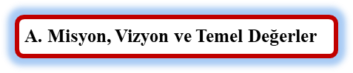

MİSYONUMUZ
Çocuklarımızı ilgi ve yetenekleri doğrultusunda eğiterek problem çözme becerilerini geliştiren saygı, sevgi ve paylaşma davranışlarını kazandırarak çevresine duyarlı bireyler yetiştiren; bilgi ve teknoloji çağındaki gelişmeleri takip eden okul öncesini yaygınlaştıran bir okuluz.

VİZYONUMUZ

Okul Öncesi Eğitimin Kalitesinde ve Yaygınlaştırılmasında Dünya’ya Lokomotif Olmak

TEMEL DEĞERLERİMİZ
Fırsat eşitliği
Kültürel ve sanatsal duyarlılık
İnsan, toplum, bilim ve çevre duyarlılığı
Din, ahlak ve değerlere bağlılık
Hukuk ve adalet
Katılımcılık ve istişare kültürü
Tarafsızlık, hesap verebilirlik ve şeffaflık
Sorumluluk
Vatanseverlik
Liyakat



Tablo 14 Stratejik Amaçlar, Hedefler

AMAÇ 1 (A1) | Öğrencilerin kaliteli eğitime erişimleri fırsat eşitliği temelinde artırılarak tüm gelişim alanlarını kapsayacak şekilde çok yönlü gelişimleri sağlanacaktır.
Hedef 1.1 (H1.1) | Okul öncesi eğitime erişim artırılacaktır.
AMAÇ 2 (A2) | Eğitim ve öğretimin niteliğinin geliştirilmesi sağlanacaktır.
Hedef 2.1 (H2.1) | Okul öncesi eğitiminin niteliği artırılacaktır.
AMAÇ 3 (A3) | Okul öncesi eğitim kurumlarının, eğitimin temel ilkeleri doğrultusunda niteliğini arttırmak amacıyla kurumsal kapasite geliştirilecektir.
Hedef 3.1 (H3.1) | Okul öncesi eğitim kurumlarında fiziki mekânların okulun ihtiyaç ve hedefleri doğrultusunda iyileştirilmesi sağlanacaktır.
AMAÇ 4 (A4) | Kurumun insan kaynağı kapasitesini geliştirerek ulusal ve uluslararası standartlara uygun eğitim hizmeti sunulacaktır.
Hedef 4.1 (H4.1) | Okul aile işbirliği sağlanarak kurum kültürü geliştirilecektir.

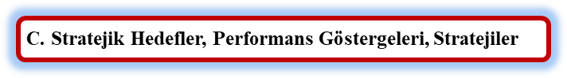
AMAÇ (A1) | Öğrencilerin kaliteli eğitime erişimleri fırsat eşitliği temelinde artırılarak tüm gelişim alanlarını kapsayacak şekilde çok yönlü gelişimleri sağlanacaktır.
HEDEF (H1.1) | Okul öncesi eğitime erişim artırılacaktır.
Performans Göstergesi (PG) | Hedefe Etkisi (%) | Başlangıç Değeri (2023) | 2024 | 2025 | 2026 | 2027 | 2028 | İzleme Sıklığı | Raporlama Sıklığı
PG 1.1 Aday kayıttaki bir sonraki yıl ilkokula başlayacak olan çocuklardan okula kayıt olanların oranı (%) | 30 | 100 | 100 | 100 | 100 | 100 | 100 | 6 AY | 6 AY
PG 1.2 Tüm dersliklerin doluluk oranı (%) | 30 | 100 | 100 | 100 | 100 | 100 | 100 | 6 AY | 6 AY
PG 1.3. Bir eğitim ve öğretim yılında bilimsel, sosyal, kültürel, sanatsal ve sportif alanlarda faaliyetlere katılan öğrenci oranı (%) | 20 | 100 | 100 | 100 | 100 | 100 | 100 | 9 AY | 9 AY
PG 1.4. Yerel, ulusal ve uluslararası etkinliklere (proje, yarışma vb.) katılan öğrenci oranı (%) | 20 | 100 | 100 | 100 | 100 | 100 | 100 | 9 AY | 9 AY
KOORDİNATÖR BİRİM | Okul Yönetimi
İŞ BİRLİĞİ YAPILACAK BİRİM(LER) | Öğretmenler Kurulu, Okul Aile Birliği
RİSKLER | Veli iletişim ve adres bilgilerine ulaşılamaması  Okul Aile Birliği desteği sağlanamaması
STRATEJİLER | S1 Kayıt döneminde bir sonraki yıl ilkokula başlayacak olan çocuklar başta olmak üzere, tüm çocukların aileleri ile iletişime geçilerek okul öncesi eğitime kayıtla ilgili gerekli bilgilendirme yapılacaktır.  S2 Okul öncesi eğitimde ebeveyn bilgilendirme çalışmaları yapılacaktır.  S3 Tüm derslikler tam kapasite kullanılacaktır.  S4 İhtiyaç dâhilinde (aday kayıtta fazla çocuk olması durumunda) ikili eğitim uygulaması yapılacaktır.  S5. Bilimsel, Sosyal, kültürel, sanatsal ve sportif alanlarda kurum içi ve kurum dışı düzenlenen faaliyetler  artırılacaktır.  S6. Okul içinde başarıyı teşvik edecek yarışmalar düzenlenerek öğrencilerin ödüllendirilmesi sağlanacaktır.
MALİYET TAHMİNİ | 9.100.000
TESPİTLER | Velilerden beklenen destek zamanında sağlanmamaktadır.  Okul faaliyetlerine gönüllü katılımlar beklenen düzeyde değildir.  Herhangi bir saha araştırmasına yer verilmeden okulöncesi mevzuatında sık değişiklik yapılmaktadır.
İHTİYAÇLAR | Okul-Aile işbirliğinin geliştirilmesi  Veli eğitimleri  Devamsızlık oranlarının azaltılması

AMAÇ (A2) | Eğitim ve öğretimin niteliğinin geliştirilmesi sağlanacaktır.
HEDEF (H2.1) | Okul öncesi eğitiminin niteliği artırılacaktır.
Performans Göstergesi (PG) | Hedefe Etkisi (%) | Başlangıç Değeri (2023) | 2024 | 2025 | 2026 | 2027 | 2028 | İzleme Sıklığı | Raporlama Sıklığı
PG 2.1 e‐Portfolyo hazırlanan çocuk oranı (%) | 30 |  |  |  |  |  |  | 1 KEZ | 9 AY
PG 2.2 Eğitim öğretim yılı süresince açık hava etkinliği yapılan eğitim günü oranı (%) | 30 | 80 | 100 | 100 | 100 | 100 | 100 | 6 AY | 6 AY
PG 2.3 Eğitsel değerlendirme ve tanılama hakkında bilgilendirme yapılan veli sayısı | 20 | 9 | 10 | 11 | 11 | 11 | 11 | 9 AY | 9 AY
PG 2.4 Eğitsel değerlendirme ve tanılama hakkında bilgilendirme yapılan öğretmen oranı (%) | 20 | 100 | 100 | 100 | 100 | 100 | 100 | 6 AY | 6 AY
KOORDİNATÖR BİRİM | Öğretmenler Kurulu
İŞ BİRLİĞİ YAPILACAK BİRİM(LER) | Zümre Öğretmenler Kurulu, Okul Aile Birliği
RİSKLER | Açık hava etkinlikleri için yeterince alan bulunamaması  İlimizde değişken ani hava koşulları
STRATEJİLER | S1 Bakanlıkça hazırlanan e‐Portfolyo sistemine her çocuk için veri girişi gerçekleştirilecektir.  S2 Okul öncesi eğitim sürecinde, her gün açık hava etkinliğine yer verilecektir.  S3 Okul bahçeleri geleneksel oyunlara uygun şekilde düzenlenecektir.  S4 Okul öncesi eğitimde okul‐aile iş birliği geliştirilecektir.  S5 Eğitsel değerlendirme ve tanılama sürecine yönelik olarak velilere yönelik bilgilendirme çalışmaları yapılması sağlanacaktır.
MALİYET TAHMİNİ | 6.000.000
TESPİTLER | Okullarımızın bahçeleri genellikle betonarme zeminden oluşmaktadır.  Değişken hava koşulları nedeniyle açık hava etkinliklerinin tamamı planlanan zamanda yapılamamaktadır.  İş yoğunluğu nedeniyle velilerin eğitim faaliyetlerine katılım oranları beklenenin altında olmaktadır.
İHTİYAÇLAR | Açık hava etkinlikleri için bahçe düzenlemesi, düzenleme için bütçe ayrılması  Okul Aile Birliği sorumluluklarının denetlenmesi

AMAÇ (A3) | Kurumun insan kaynağı kapasitesini geliştirerek ulusal ve uluslararası standartlara uygun eğitim hizmeti sunulacaktır.
HEDEF (H3.1) | Okul aile işbirliği sağlanarak kurum kültürü geliştirilecektir.
Performans Göstergesi (PG) | Hedefe Etkisi (%) | Başlangıç Değeri (2023) | 2024 | 2025 | 2026 | 2027 | 2028 | İzleme Sıklığı | Raporlama Sıklığı
PG 3.1.1 Bir eğitim öğretim yılında en az 1 hizmetiçi eğitime katılan öğretmen oranı (re’sen düzenlenenler dahil) | 10 | 60 | 70 | 80 | 90 | 100 | 100 | 6 AY | 6 AY
PG 3.1.2 Bir eğitim öğretim yılında proje tabanlı çalışmalardan herhangi birinde aktif görev alan öğretmen oranı | 25 | 80 | 85 | 90 | 95 | 100 | 100 | 6 AY | 6 AY
PG 3.1.3 Veli toplantılarına katılım oranı | 25 | 70 | 80 | 90 | 95 | 95 | 95 | 6 AY | 6 AY
PG 3.1.4 Yazılı veya elektronik ortamda kuruma yapılan dilek, istek, şikayet, görüş, öneri sayısı | 10 | 7 | 1 | 0 | 0 | 0 | 0 | 6 AY | 6 AY
PG 3.1.5 Velilere yönelik yapılan eğitici, bilgilendirici etkinliklere veli katılım oranı (veli toplantıları hariç) | 30 | 10 | 30 | 35 | 40 | 45 | 50 | 6 AY | 6 AY
KOORDİNATÖR BİRİM | Öğretmenler Kurulu
İŞ BİRLİĞİ YAPILACAK BİRİM(LER) | Zümre Öğretmenler Kurulu
RİSKLER | S1 Eğitim faaliyetlerine çoğunlukla az sayıdaki gönüllü öğretmenin katılması, eğitime katılacak öğretmenlerin görevlendirmelerinin çoğunlukla resen yapılması  S2 Şikâyet sahiplerinin, şikâyet edilebilecek konular hakkında hukuki altyapılarının yetersiz olması  S3 Velilerin, yaşanan her sorunda ilgili kişi veya kurum yerine şikâyet yöntemlerine başvurması  S4 Şikâyet mekanizmalarının sayı ve çeşitlilik itibariyle fazla olması
STRATEJİLER | Hizmet içi eğitim faaliyetlerinden öğretmen ve yöneticilerin görüşleri alınacak  Kurumsal kültürün oluşturulması için okul-aile ilişkilerinde etkin işbirliği yöntemleri geliştirilecek
MALİYET TAHMİNİ | 6.000.000
TESPİTLER | Hizmet içi eğitim faaliyetleri çoğunlukla resen düzenlenmektedir  Hizmet içi eğitim faaliyetleri ders saatlerinin dışında düzenlendiği için katılımcılarda isteksizliğe sebep olmaktadır.
İHTİYAÇLAR | Paydaş görüşlerinin değerlendirilmesi, işbirliğinin geliştirilmesi

AMAÇ (A4) | Okul öncesi eğitim kurumlarının, eğitimin temel ilkeleri doğrultusunda niteliğini arttırmak amacıyla kurumsal kapasite geliştirilecektir.
HEDEF (H4.1) | Okul öncesi eğitim kurumlarında fiziki mekânların okulun ihtiyaç ve hedefleri doğrultusunda iyileştirilmesi sağlanacaktır.
Performans Göstergesi (PG) | Hedefe Etkisi (%) | Başlangıç Değeri (2023) | 2024 | 2025 | 2026 | 2027 | 2028 | İzleme Sıklığı | Raporlama Sıklığı
PG 4.1.1 Okulda/kurumda iyileştirilmesi gereken fiziki mekân sayısı | 60 | 3 | 3 | 3 | 3 | 3 | 3 | 6 AY | 6 AY
PG 4.1.2 Okulda düzenleme yapılan açık hava oyun alanı sayısı | 40 | 1 | 2 | 3 | 4 | 5 | 6 | 6 AY | 6 AY
KOORDİNATÖR BİRİM | Okul Aile Birliği
İŞ BİRLİĞİ YAPILACAK BİRİM(LER) | Öğretmenler Kurulu
RİSKLER | Tasarruf tedbirleri  Ödenek veya harcama taleplerinin karşılanamaması  İyileştirilen alanların aktif kullanılmaması
STRATEJİLER | S1 Fiziki mekânların iyileştirilmesi için kamu idareleri, belediyeler ve işverenlerle iş birlikleri yapılacaktır.
MALİYET TAHMİNİ | 3.995.000
TESPİTLER | Ülke genelinde yaşanan doğal afetler nedeniyle yatırım kaynağının önemli bölümü öncelikli bölgelere aktarılmaktadır.  Yaşanması muhtemel doğal afetler nedeniyle kurum binalarında büyük onarıma veya güçlendirmeye ihtiyac duyulmaktadır.  Kurum bölümlerinin fiziki iyileştirme ve geliştirme çalışmalarına okul aile birliğinden yeterli düzeyde destek sağlanmamaktadır.
İHTİYAÇLAR | Okul aile birliği desteği sağlanması  İyileştirilen alanların eğitim ve öğretim çalışmalarında aktif kullanılması, fayda-maliyet dengesinin sağlanması  Öngörülmeyen sebeplerle ortaya çıkabilecek ihtiyaçları karşılayacabilmek için merkezi düzeyde eğitime ayrılan bütçenin artırılması


Tahmini Kaynaklar Analizinden yararlanılarak kurumumuzun 5 yıllık hedeflerine ulaşılabilmesi için planlanan faaliyetlerin Tahmini Maliyet Analizi yapılmıştır.

Tablo 15 Tahmini Maliyetler (TL)

Hedefler | 2024 | 2025 | 2026 | 2027 | 2028 | Toplam Maliyet
A1 | 900.000 | 1.200.000 | 1.800.000 | 2.200.000 | 3.000.000 | 9.100.000
H1.1 | 900.000 | 1.200.000 | 1.800.000 | 2.200.000 | 3.000.000 | 9.100.000
A2 | 600.000 | 900.000 | 1.200.000 | 1.500.000 | 1.800.000 | 6.000.000
H2.1 | 600.000 | 900.000 | 1.200.000 | 1.500.000 | 1.800.000 | 6.000.000
A3 | 600.000 | 900.000 | 1.200.000 | 1.500.000 | 1.800.000 | 6.000.000
H3.1 | 600.000 | 900.000 | 1.200.000 | 1.500.000 | 1.800.000 | 6.000.000
A4 | 790.000 | 612.500 | 855.000 | 1.117.500 | 620.000 | 3.995.000
H4.1 | 790.000 | 612.500 | 855.000 | 1.117.500 | 620.000 | 3.995.000
TOPLAM | 2.890.000 | 3.612.500 | 5.055.000 | 6.317.500 | 7.220.000 | 25.095.000


Müdürlüğümüzün 2024-2028 Stratejik Planı İzleme ve Değerlendirme sürecini ifade eden İzleme ve Değerlendirme Modeli hazırlanmıştır. Okulumuzun Stratejik Plan İzleme-Değerlendirme çalışmaları eğitim-öğretim yılı çalışma takvimi de dikkate alınarak 6 aylık ve 1 yıllık sürelerde gerçekleştirilecektir. 6 aylık sürelerde Okul Müdürüne rapor hazırlanacak ve değerlendirme toplantısı düzenlenecektir. İzleme-değerlendirme raporu, istenildiğinde İlçe Milli Eğitim Müdürlüğüne gönderilecektir.

Şekil 8. İzleme ve Değerlendirme Süreci
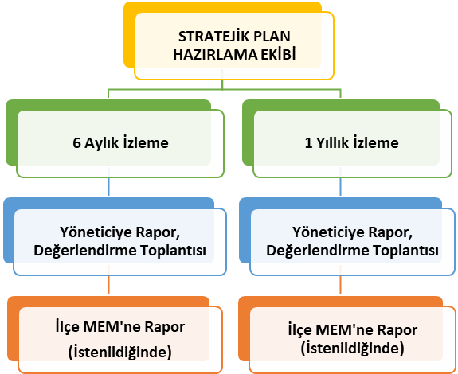

EKLER

Tablo 16 Strateji Geliştirme Kurulu

SIRA | ADI-SOYADI | GÖREVİ | KURULDAKİ GÖREVİ
1 | Hicran TOPRAKÇI | Okul Müdürü | Başkan
2 | Nazlı ATAY | Öğretmen | Üye
3 | Nilgün DUMAN | Öğretmen | Üye
4 | Mürüvvet SEVEN ORHAN | Öğretmen | Üye
5 | Nebile SİNAN | Okul Aile Birliği Başkanı | Üye

Tablo 1. Stratejik Plan Hazırlama Ekibi

SIRA | ADI-SOYADI | GÖREVİ | EKİPTEKİ GÖREVİ
1 | Hatice DEREBAĞ | Müdür Yardımcısı | Başkan
2 | Çağlar BAŞLIK | Öğretmen | Üye
3 | Müge YILDIRAN | Öğretmen | Üye
4 | Nihal AKAR | Öğretmen | Üye
5 | Muzaffer ÇAM | Öğrenci Velisi | Üye

REVİZYON BİLGİLERİ

Revizyon  No | Revizyon  Tarihi | Revizyon Açıklaması
0 | - | İlk yayın.
01 | 06/03/2023 | 1. Revizyon
02 | 15/11/2023 | Yapılan Dış tetkik sonucu, amaç ve hedeflere entegre yönetim sistemi hedefleri eklenerek stratejik planımız güncellenmiştir.

Hazırlayan  Yönetim Temsilcisi | Onaylayan  İşveren/Okul Müdürü

